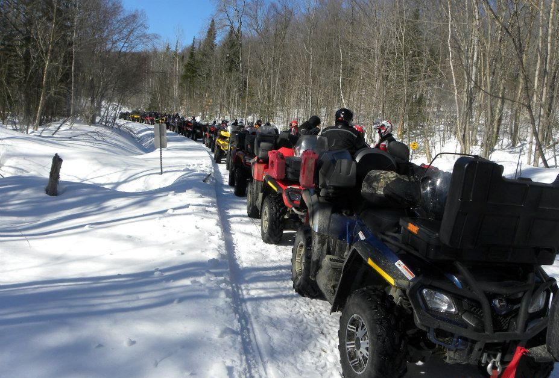

17 Fev 2018

Relais en Relais

Stationnement Rte 104 et Rue Fontarabie à Laprairie (Chemin St-Jean)

DEPART – 9 AM Relais de la 104, LaPrairie

Nous allons visiter nos différents relais sur notre territoire du club de vtt. Nous arrêterons pour quelques gâteries en route et se réchauffer. Des Hot dogs nous attends à un de nos relais!!

Soyez des nôtres... On vous attends!
Manon Champagne
Directrices des Activités
Club Quad Les Aventuriers de la Montérégie.

